Rundbrief an Senior:innen |  | Nr. 24
FORUM älterwerden der Erzdiözese Freiburg e.V.
Texte/Ideen/Auswahl: Theresa Betten, Bildungsreferentin für Seniorenarbeit; Johannes Braun, Geschäftsführung für das FORUM älterwerden

Thema: Digitalisierung
»Digitalisierung« – ein Begriff, der für viele Menschen nach wie vor mit vielen Zweifeln belegt ist. Braucht es die Digitalisierung in allen Lebensbereichen? Keine Frage, Digitalisierung kann eine Herausforderung sein, doch stecken nicht auch viele Chancen und Vorteile dahinter? Gerade wenn man Freunde oder Familie nicht direkt nebenan hat schaffen es viele durch die Digitalisierung und die Möglichkeit von Beispielsweise Videotelefonaten engen Kontakt zu halten.

Impuls
2021 sind im Rahmen des Karikaturenwettbewerbs »Digitalisierung –(k)ein Problem?« der BAGSO (Bundesarbeitsgemeinschaft der Seniorenorganisationen) die beiden Karikaturen entstanden. Betrachten Sie diese eine Weile:

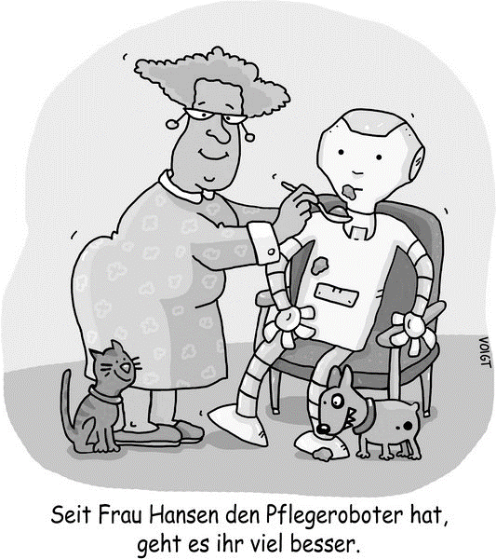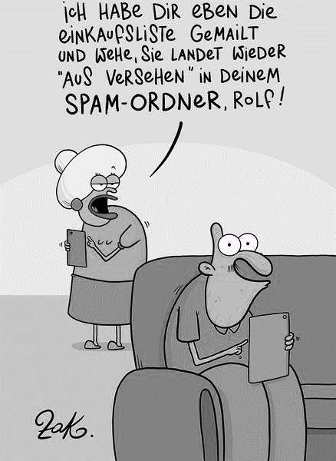

Zeichnerin »Pflegeroboter«: Sabine Voigt Zeichner »Spam-Ordner«: Martin Zak
aus der Kategorie »Online oder offline« aus der Kategorie »Smarte neue Welt«

Impulsfragen
- Was löst es bei Ihnen aus, wenn Sie sich die Karikaturen ansehen?
- Was für Situationen über die sie schmunzeln mussten haben Sie in Bezug auf die Digitalisierungen bereits erlebt?
- Für welche Alltagsabläufe würden Sie sich eine digitale Hilfe wünschen?

Anregung zum Austausch (Telefon oder Spaziergang)
Rufen Sie eine*n Freund*in, eine*n Bekannte*n oder Verwandte*n an, mit der*dem Sie eine halbe
Stunde telefonieren können – oder verabreden Sie sich zu einem Spaziergang.

- Erzählen Sie sich gegenseitig, was sie unter Digitalisierung verstehen
und was das für Sie bedeutet.
- In welchem Lebensbereich ist für Sie die Digitalisierung eher Segen als Fluch
und in welchem Bereich geht es Ihnen genau andersrum.
- Was hatten Sie für Gedanken, als Sie sich die Karikaturen angeschaut haben?
Tauschen Sie sich darüber aus.

Bedanken Sie sich fürs Zuhören und Erzählen und verabreden Sie sich zum nächsten Gespräch!

Anregung zu einer Konzentrationsübung: Abkürzungen-Suchsel
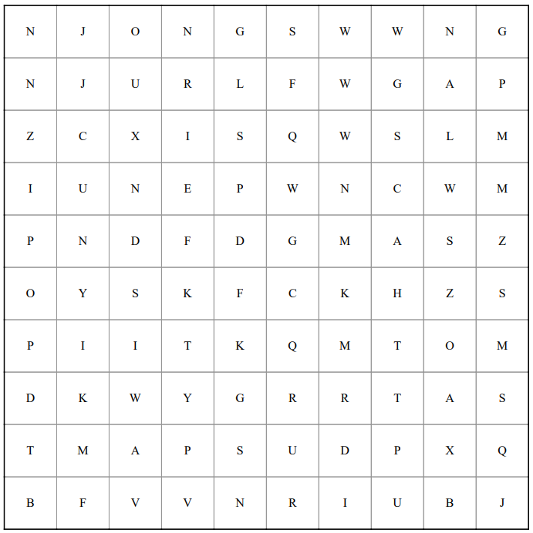
Das Buchstaben-Suchfeld auf der vorigen Seite hat es diesmal in sich: Es sind kryptische Abkürzungen versteckt, die in der digitalen Welt eine Bedeutung haben!
Folgende Abkürzungen sind versteckt – wir erklären hier die Bedeutung / Verwendung:
HTTP | Steht für »Hyper-Text-Transfer-Protocol« und ist ein Übertragungs-Mechanismus für Internet-Seiten. Bei den allermeisten Internet-Links steht vor dem »www« noch ein »http://«.
ISDN | Steht für »Integrated Services Digital Network« und ist ein inzwischen schon wieder veraltetes Netzwerk für das Telefonieren.
WLAN | Steht für »Wireless Local Area Network« und bedeutet, dass digitale Daten (inkl. Internet) an einem bestimmten Ort kabellos übertragen werden können.
SMS | Steht für »Short Message System«. Es handelt sich um Kurz-Nachrichten, die von einem Handy zum anderen Handy übertragen werden können. Dafür braucht es keinen Internet-Zugang oder –Empfang.
SPAM | Steht für »Spiced Ham« und war ursprünglich ein Markenname für Dosenfleisch, der bereits 1936 entstanden ist. Im Zweiten Weltkrieg gab es dieses Dosenfleisch in Großbritannien überall. Seit 1993 wurde das Wort zum ersten Mal für E-Mails verwendet, die man nicht bekommen möchte, aber ständig kommen (Werbung etc.).
URL | Steht für »Uniform Resource Locator« und bezeichnet schlicht eine Internet-Adresse, z.B. »www.forum-aelterwerden.de«
ZIP | Steht für »Zipper« (engl. für Reißverschluss). Es ist ein Datei-Format, das den benötigten Speicherplatz für Daten reduziert.
PDF | Steht für »Portable Document Format« und ist ein Datei-Format, mit dem sichergestellt wird, dass Dokumente auf möglichst vielen verschiedenen Computern, Handys, Tablets angesehen werden können.
WWW | Steht für »World Wide Web« (Weltweites Netz) und ist eine Bezeichnung für das Internet.

Anregung zu einer Gedächtnisübung: Schüttelwörter
Hier hat es einige Wörter rund um das Thema Digitalisierung durcheinandergeschüttelt.
Finden Sie die richtigen Wörter heraus?

1. | dkitseet
2. | denofkoneivrez
3. | irgsilaeiuigdtn
4. | eresvr
5. | aetbtl
6. | tpomucer
7. | rentneti
8. | tndea
9. | idkerliatamag
10. | iodkorrvereed
11. | eze dioesamlni
12. | enhidtakeem

Anregung zur thematischen Auseinandersetzung:
Lesen Sie sich die Zitate unten zum Thema Digitalisierung durch:

»Die Digitalisierung braucht den Menschen nicht,
sie erweitert vielmehr seine Möglichkeiten.«
(Peter Bartels, Journalist, Chefredakteur Bild)

»Im Umgang mit dem Handy gibt es eine simple Regel: Es ist immer unhöflich, Anwesende zugunsten nicht Anwesender zu vernachlässigen.«
(Agnes Anna Jarosch, Chefredakteurin „Der Deutsche Knigge Rat“)

»Die Digitalisierung aller Lebens- und Arbeitsbereiche fordert ihren Tribut
und verschafft zugleich ungeahnte Möglichkeiten.«

(Markus Baumanns, Organisation & Strategieentwicklung / Führungskräftebegleitung)

»Die Technik entwickelt sich immer mehr vom Primitiven
über das Komplizierte zum Einfachen.«
(Antoine de Saint-Exupéry, Schriftsteller, 1900–1944)

»Wenn der Wind der Veränderung weht,
bauen die einen Mauern und die anderen Windmühlen.«
(Chinesisches Sprichwort)

Impulsfragen
- Was bedeuten die Zitate in den unterschiedlichen Arbeits- und Wirkungsfeldern der Personen?
- Was bedeuten die Zitate auf Ihre Lebensbereiche bezogen?

Ein Gedanke »zum Mitnehmen«

Kontinuität – Wandlung

sich verändern
und doch
dieselben bleiben

sich entfernen
und doch
erreichbar bleiben

sich lösen
und doch
verbunden bleiben

sich erneuern
und doch
die alten bleiben

© Gisela Baltes, impulstexte.de

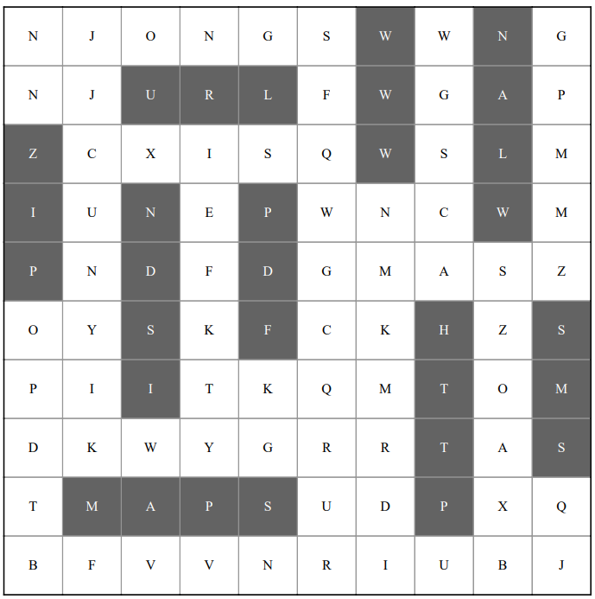
Lösungen:
Schüttelwörter: 1) Diskette, 2) Videokonferenz, 3) Digitalisierung, 4) Server, 5) Tablet, 6) Computer, 7) Internet, 8) Daten, 9) Digitalkamera, 10) Videorekorder, 11) Soziale Medien, 12) Mediatheken
Abkürzungen-Suchsel: siehe linke Seite
Das Buchstaben-Quadrat wurde erstellt mithilfe von suchsel.bastelmaschine.de!

